НАЦИОНАЛЬНОЕ ОБЪЕДИНЕНИЕ ИЗЫСКАТЕЛЕЙ И ПРОЕКТИРОВЩИКОВ

Стандарт организации

Система стандартизации
Национального объединения изыскателей и проектировщиков

ПРОЦЕССЫ ВЫПОЛНЕНИЯ РАБОТ ПО ПОДГОТОВКЕ ПРОЕКТНОЙ ДОКУМЕНТАЦИИ. ОСНОВНЫЕ ПОЛОЖЕНИЯ.
строительныЕ чертежи раздела
«СтроительныЕ конструкциИ из металлических тонкостенных профилей»

СТО НОПРИЗ П-008-20__

Первая редакция

Ассоциация саморегулируемых организаций Общероссийская негосударственная некоммерческая организация – общероссийское межотраслевое объединение работодателей «Национальное объединение саморегулируемых организаций, основанных на членстве лиц, выполняющих инженерные изыскания, и саморегулируемых организаций, основанных на членстве лиц, осуществляющих подготовку проектной документации»

Москва 2019

Предисловие

1 | РАЗРАБОТАН | Обществом с ограниченной ответственностью «Национальный образовательный центр»
2 | ПРЕДСТАВЛЕН НА УТВЕРЖДЕНИЕ | Комитетом по конструктивным, инженерным и технологическим системам Национального объединения изыскателей и проектировщиков
3 | УТВЕРЖДЁН И ВВЕДЕН В ДЕЙСТВИЕ | Решением Совета Национального объединения изыскателей и проектировщиков  от «__» ___________ 20__ Протокол № __
4 | ВВЕДЕН | ВПЕРВЫЕ

© Национальное объединение изыскателей и проектировщиков, 2019

Распространение настоящего стандарта осуществляется в соответствии с действующим законодательством и с соблюдением правил,
установленных Национальным объединением изыскателей и проектировщиков
Содержание

 | Введение.
1. | Область применения…………………………………………………1
2. | Нормативные ссылки…………………………………………………1
3. | Термины и определения………………………………………………3
4. | Общие положения …………………………………............................4
5. | Требования к точности геометрических параметров металлоконструкций …………………………………………………8
6. | Контроль качества работ по подготовке проектной документации…………………………………………………………14
7. | Учет и хранение проектной документации………………………...15  Приложение А. Расчёт точности изготовления и монтажа металлических конструкций……………………………………..…16  Приложение Б. Функциональные допуски…................................19
 | Библиография……………………………………………………….23

Введение

Настоящий стандарт разработан в целях реализации требований Градостроительного кодекса Российской Федерации [1] о необходимости разработки и утверждения стандартов на процессы выполнения работ по подготовке проектной документации Национальным объединением изыскателей и проектировщиков.

СТАНДАРТ организации
НАЦИОНАЛЬНОе ОБЪЕДИНЕНИе ИЗЫСКАТЕЛЕЙ
И ПРОЕКТИРОВЩИКОВ

Система стандартизации Национального объединения

изыскателей и проектировщиков

ПРОЦЕССЫ ВЫПОЛНЕНИЯ РАБОТ ПО ПОДГОТОВКЕ ПРОЕКТНОЙ ДОКУМЕНТАЦИИ. ОСНОВНЫЕ ПОЛОЖЕНИЯ. строительныЕ чертежи раздела
«СтроительныЕ конструкциИ из металлических тонкостенных профилей»
Дата введения – 20__ – __ – __

- Область применения
Настоящий стандарт распространяется на процессы выполнения работ по подготовке проектной документации и устанавливает требования к разработке строительных чертежей, которыми следует руководствоваться при оценке качества исполнения раздела «Строительные конструкции из металлических тонкостенных профилей»
- Нормативные ссылки
В настоящем стандарте использованы ссылки на следующие стандарты и своды правил:
ГОСТ 2.051-2013 Единая система конструкторской документации. Электронные документы. Общие положения
ГОСТ 2.111-2013 Единая система конструкторской документации. Нормоконтроль
ГОСТ 2.307-2011 Единая система конструкторской документации. Нанесение размеров и предельных отклонений
ГОСТ 2.308-2011 Единая система конструкторской документации. Указания допусков формы и расположения поверхностей
ГОСТ 2.309-73 Единая система конструкторской документации. Обозначения шероховатости поверхностей
ГОСТ 2.501-2013 Единая система конструкторской документации. Правила учета и хранения
ГОСТ 21.001-2013 Система проектной документации для строительства. Общие положения
ГОСТ 21.002-2014 Система проектной документации для строительства. Нормоконтроль проектной и рабочей документации
ГОСТ 21.113-88 Система проектной документации для строительства. Обозначения характеристик точности
ГОСТ 21.501-2011 Система проектной документации для строительства. Правила выполнения рабочей документации архитектурных и конструктивных решений
ГОСТ 21.502-2016 Система проектной документации для строительства. Правила выполнения рабочей документации металлических конструкций
ГОСТ 11534-75 Ручная дуговая сварка. Соединения сварные под острыми и тупыми углами. Основные типы, конструктивные элементы и размеры
ГОСТ 21778-81 Система обеспечения точности геометрических параметров в строительстве. Основные положения
ГОСТ 21779-82 Система обеспечения точности геометрических параметров в строительстве. Технологические допуски
ГОСТ 21780-2006 Система обеспечения точности геометрических параметров в строительстве. Расчет точности
ГОСТ 23118-2012 Конструкции стальные строительные. Общие технические условия.
ГОСТ 26047-2016 Конструкции строительные стальные. Условные обозначения (марки)
ГОСТ Р 21.1003-2009 Система проектной документации для строительства. Учет и хранение проектной документации
ГОСТ Р 21.1101-2013 Система проектной документации для строительства. Основные требования к проектной и рабочей документации
СП 16.13330.2017 «СНиП II-23-81 Стальные конструкции»
СП 28.13330.2017 «СНиП 2.03.11-85 Защита строительных конструкций от коррозии»
СП 260.1325800.2016 Конструкции стальные тонкостенные из холодногнутых оцинкованных профилей и гофрированных листов. Правила проектирования
СП 294.1325800.2017 Конструкции стальные. Правила проектирования
Примечание – При пользовании настоящим стандартом целесообразно проверить действие ссылочных стандартов в информационной системе общего пользования - на официальных сайтах национального органа Российской Федерации по стандартизации и НОПРИЗ в сети интернет или по ежегодно издаваемым информационным указателям, опубликованным по состоянию на 1 января текущего года. Если ссылочный документ заменен (изменен), то при пользовании настоящим стандартом следует руководствоваться новым (измененным) документом. Если ссылочный документ отменен без замены, то положение, в котором дана ссылка на него, применяется в части, не затрагивающей эту ссылку.
- Термины и определения
В настоящем стандарте применены термины в соответствии с Градостроительным кодексом РФ [1], Федеральным законом № 162-ФЗ [2], ГОСТ Р 21.001, ГОСТ 21.501, а также следующие термины с соответствующими определениями:
3.1 проектная документация: документация, содержащая материалы в текстовой и графической формах и определяющую архитектурные, функционально-технологические, конструктивные и инженерно-технические решения для обеспечения строительства, реконструкции объектов капитального строительства, их частей, капитального ремонта.
[Градостроительный кодекс РФ, статья 48, ч.2]

3.2 рабочая документация: Совокупность текстовых и графических документов, обеспечивающих реализацию принятых в утвержденной проектной документации технических решений объекта капитального строительства, необходимых для производства строительных и монтажных работ, обеспечения строительства оборудованием, изделиями и материалами и/или изготовления строительных изделий.
[ГОСТ Р 21.001, пункт 3.1 6]

3.3 стандарт организации: Документ по стандартизации, утвержденный юридическим лицом, в том числе государственной корпорацией, саморегулируемой организацией, а также индивидуальным предпринимателем для совершенствования производства и обеспечения качества продукции, выполнения работ, оказания услуг.
[ФЗ от 29.06.2015 №162-ФЗ «О стандартизации в Российской Федерации», [статья 2, пункт 13]

3.4 строительная конструкция: Часть здания или сооружения, выполняющая определенные несущие, ограждающие и (или) эстетические функции.
[ГОСТ 21.501, пункт 3.3]

- Общие положения
  - Стадии проектирования и объём проектной документации следует определять в соответствии с Разъяснениями о порядке применения Положения о составе разделов проектной документации и требованиях к их содержанию [4] и с техническим заданием на проектирование.
  - Разработку проектной документации раздела «Строительные конструкции из металлических тонкостенных профилей» следует осуществлять в соответствии с требованиями Положения о составе разделов проектной документации и требованиях к их содержанию [3], СП 16.13330, СП 260.1325800, СП 294.1325800 и технического задания на проектирование.
  - Требования к стальным строительным конструкциям должны быть определены в техническом задании на проектирование, составленном в соответствии с указаниями приложения 1 Приказа Минстроя РФ 125/пр [7].
  - Состав комплекта проектной документации должен соответствовать требованиям ГОСТ Р 21.1101 (подраздел 4.1).
  - Состав комплекта рабочей документации на металлические конструкции, передаваемой заказчику должен соответствовать требованиям ГОСТ 21.502 (пункт 5.1) и ГОСТ Р 21.1101 (подраздел 4.2).
  - В соответствии с пунктом 4 Положения [3] рабочая документация разрабатывается в целях реализации в процессе строительства архитектурных, технических и технологических решений. Разработка рабочей документации может осуществляться, как одновременно с подготовкой проектной документации, так и после ее подготовки.
  - При одновременной разработке проектной и рабочей документации по решению заказчика и с согласия экспертной организации, на государственную экспертизу может быть представлена вся документация.
  - Состав основного комплекта рабочих чертежей марки КМ должен соответствовать требованиям ГОСТ 21.502 (пункт 5.2).
  - Классификация, основные параметры и размеры стальных строительных конструкций должны соответствовать требованиям ГОСТ 23118 (раздел 3).
  - Условные обозначения стальных конструкций следует принимать в соответствии с указаниями ГОСТ 26047.
  - Общие данные по рабочим чертежам комплекта марки КМ следует разрабатывать в соответствии с требованиями ГОСТ 21.502 (подраздел 6.1) и ГОСТ Р 21.1101 (подраздел 4.3).
  - Рабочие чертежи комплекта марки КМ следует выполнять в соответствии с требованиями ГОСТ 21.502 (подразделы 6.2 – 6.5).
  - Спецификации металлопроката и изделий к схемам расположения элементов следует составлять в соответствии с требованиями ГОСТ 21.502 (раздел 7).
  - При проектировании к конструкциям должны быть установлены требования по несущей способности и жёсткости.
Несущая способность и жесткость должны обеспечиваться установленными требованиями к сталям, прочностным характеристикам и геометрическим параметрам конструкций, конструктивным элементам, сварным, болтовым и другим соединениям, а также, при необходимости, к другим элементам и деталям конструкций в зависимости от характера и условий их работы.
  - Элементы конструкций, рассматриваемые в настоящем стандарте, имеют сечения, в которых потеря местной устойчивости наступает до достижения предела текучести в одной или более зонах поперечного сечения. Для оценки снижения несущей способности от потери местной устойчивости при расчёте поперечных сечений следует использовать понятие эффективной ширины согласно положениям СП 260.1325800.
  - При необходимости проведения испытаний в рабочих чертежах конструкций должны быть установлены схемы загружения, контрольные нагрузки, соответствующие первому и второму предельным состояниям, а также контрольные значения максимальных перемещений.
  - В рабочих чертежах ограждающих конструкций отапливаемых зданий и сооружений следует указать виды и характеристики утеплителей в соответствии с требованиями действующих нормативных документов по теплозащите.
  - При расчете конструкций из стальных тонкостенных профилей следует соблюдать требования, изложенные в СП 16.13330 (раздел 4.2) и СП 260.1325800.
  - Расчёт соединений конструкций из стальных тонкостенных профилей следует выполнять по СП 260.1325800 (раздел 10).
  - Требования к расстановке метизов определены в СП 260.1325800 (подраздел 10.2).
  - При разработке рабочей документации должны быть учтены требования ГОСТ 23118 (раздел 4).
  - При проектировании строительных конструкций из стальных тонкостенных профилей следует:
- принимать конструктивные схемы, обеспечивающие прочность, устойчивость и пространственную неизменяемость зданий и сооружений в целом и их отдельных элементов при транспортировании, монтаже и эксплуатации;
- соблюдать требования СП 28.13330 в части защиты стальных строительных конструкций от коррозии;
- обеспечивать огнезащиту стальных строительных конструкций в соответствии с системой противопожарной защиты объектов;
- применять атмосферостойкие (коррозионностойкие) и огнестойкие стали;
- на основе технико-экономического обоснования предусматривать увеличение толщины проката для защиты от коррозии и повышения предела огнестойкости конструкций;
  - Наряду с применением холодногнутых оцинкованных профилей, в каркасах можно применять горячекатаные и составные сварные элементы.
  - В проектной документации необходимо указать класс точности конструкций по изготовлению, который будет являться одним из исходных данных при разработке технологий изготовления и монтажа конструкций. В зависимости от класса точности и номинального размера конструкции по ГОСТ 23118-2012 (таблица Б.1, приложение Б) следует выбрать значение максимального начального искривления конструкции.
- Требования к точности геометрических параметров металлоконструкций
  - Целью назначения требований точности геометрических параметров металлоконструкций в чертежах КМ является повышение качества продукции, обеспечение её механической безопасности и оптимизация расходов за счёт уменьшения подгоночных работ и сокращения сроков монтажа.
  - В проекте КМ должна содержаться информация по точности изготовления, монтажа и разбивочных работ, необходимая для разработки чертежей КМД и проекта производства работ.
  - Назначение и расчёт точности геометрических параметров металлоконструкций следует выполнять по ГОСТ 21778, ГОСТ 21779, ГОСТ 21780. В разделе «Общие данные» комплекта КМ в подразделе «Требования к точности» должна быть ссылка на эти документы.
  - Для конструкций промзданий (высотой не более 18,6 м и пролетами не более 12 м) и для конструкций, для которых нет нормативных данных в разделе «Общие данные» следует указать, что требования к точности по ГОСТ 21779 должны быть:
- на геодезические и разбивочные работы – не ниже 5 класса;
- на изготовление в заводских условиях – не ниже 5 класса;
- на монтаж – не ниже 6 класса.
  - Параметры, для которых производится расчет и которые необходимо контролировать при изготовлении и монтаже, должны быть указаны в комплекте КМ с предельными отклонениями, либо в виде указания класса точности по ГОСТ 21779. Для строительных металлоконструкций такими параметрами являются:
- расстояния между разбивочными осями;
- габаритные размеры отправочных марок;
- расстояния между группами монтажных отверстий;
- расстояния между отверстиями в группе.
  - Металлоконструкции, для которых необходимо назначить требования точности геометрических параметров:
Колонны:
- полная длина;
- расстояние между отверстиями для крепления опор ферм;
- отклонение оси колонны от вертикали;
- отклонение осей в плане.
Стропильные фермы:
- пролет фермы;
- длина верхнего пояса;
- высота на опоре;
- расстояние между отверстиями.
Прогоны:
- длина;
- расстояние между группами отверстий;
- расстояние между отверстиями в группе.
  - Порядок назначения точности в чертежах КМ приведен в виде блок-схемы (см. рисунок 1).
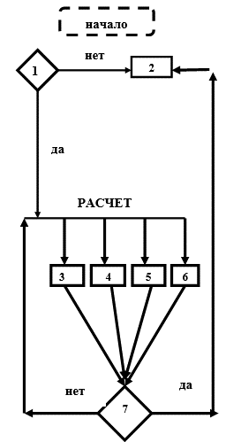 | № этапа Содержание этапа  1 Анализ исходных данных. Определение необходимости расчета точности  2 Внесение в чертежи и общие данные указаний по точности изготовления и монтажа  3 Задание уровня собираемости К_{с}  4 Определение параметров, по которым нужно выполнить расчет  5 Задание значения функционального допуска Δ_{Ф}  6 Задание значений технологических допусков и определение ΣΔ_{Т}  7 Проведение вычислений. Установление соответствия ΣΔ_{Ф}: ΣΔ_{Т} ≤ К_{с}
Рисунок 1 – Порядок назначения точности в чертежах КМ. Блок-схема
  - Расчёт точности изготовления и монтажа металлических конструкций следует выполнять по приложению А.
  - Если требования точности принимаются без расчета, раздел «Общие данные» в подразделе «Требования к изготовлению и монтажу» должен иметь следующий текст:
«При изготовлении конструкций в заводских условиях предельные отклонения геометрических параметров должны соответствовать 4-5 классу по ГОСТ 21779».
  - При установке конструкций в проектное положение предельные отклонения положения (вертикальность, горизонтальность и т.д.) должны соответствовать 5-6 классу по ГОСТ 21779.
  - Для конструкций, требования к точности изготовления и монтажа которых определены в специальных документах, подраздел «Требования к изготовлению и монтажу» должен содержать ссылку на этот документ.
  - Если требования точности назначены в результате расчета и отличаются для разных элементов, то в чертежах размеры элемента должны указываться с соответствующими предельными отклонениями по ГОСТ 21.113, ГОСТ 2.307 и ГОСТ 2.308. См. рисунок 3.
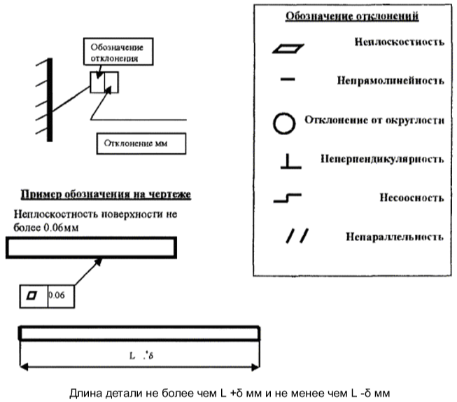
Рисунок 2 - Обозначение на чертежах предельных отклонений размеров и формы элемента
  - Для конструкций, имеющих поверхность, через которую передаются усилия (фланцы, торцы колонн и т.д.) и которая требует механической обработки, на чертеже ставится значок обозначения шероховатости поверхности по ГОСТ 2.309-73* R_{z} = 320 (см. рисунок 4). Вид механической обработки указывается только в том случае, если он является единственно возможным.
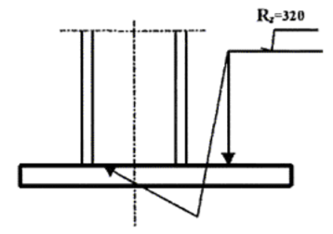
Рисунок 3 Обозначение шероховатости поверхности

  - Предельные отклонения по толщине материала профилей следует устанавливать в соответствии с предельными отклонениями по толщине заготовки нормальной точности прокатки по ГОСТ 19904 без учета толщины защитного покрытия.
  - Расчетные характеристики профилей (моменты инерции и сопротивления, редуцированные площади сечения при продольном сжатии и радиусы инерции) следует определять с учетом соответствующих положений СП 260.1325800.
  - Толщину всех узловых фасонок рекомендуется принимать по максимальному усилию в присоединяемом элементе, но не менее 6,0 мм. По свободному краю фасонки должно быть приварено поперечное ребро жесткости, толщиной равной толщине фасонки.
  - Прогоны покрытия рекомендуется располагать над узлами верхнего пояса ферм. Беспрогонное решение покрытия не рекомендуется.
  - Колонны под значительные сосредоточенные нагрузки следует выполнять составными из C-образных профилей с высотой стенки 150-300 мм из стали толщиной не менее 2,0 мм. Соединение профилей между собой в составных колоннах следует выполнять с помощью болтов или самосверлящих винтов, шаг которых определить расчетом.
  - Оголовок колонны следует предусмотреть из профилей швеллерного сечения.
  - Для повышения жесткости опорного узла горизонтально расположенный профиль швеллерного сечения в основании колонны должен быть зафиксирован между полками и, в случае необходимости, следует предусмотреть подкосы из такого же профиля.
  - В рабочих чертежах следует указать, что колонны и стойки должны быть изготовлены без поперечных стыков по длине.
  - Для каркаса наружных стен рекомендуется использовать стойки из «термопрофилей» C-образного сечения, расположенных с шагом 600 мм.
  - Стойки со сплошной стенкой для каркаса внутренних стен и перегородок рекомендуется выполнять из одиночных профилей C-образного сечения.
  - Балки должны быть из спаренных профилей одного типоразмера с высотой стенки от 150 до 300 мм. Профили составной балки должны соединяться между собой двумя рядами болтов М12, шаг которых следует определять по расчету.
  - Балки из одиночных профилей C-образного сечения могут быть использованы в качестве стропил.
  - В креплениях одного профиля к другому через фасонки, прокладки или другие промежуточные элементы, а также в креплениях с односторонней накладкой, количество самонарезающих винтов в соединении должно быть увеличено на 15% по сравнению с расчетным.
  - В креплениях одного элемента к другому через прокладки, а также в элементах с односторонней накладкой, количество болтов следует увеличивать на 10% по сравнению с расчетным. Головки болтов должны располагаться со стороны более тонкого из соединяемых элементов.
  - Крепление связей к каркасу следует предусматривать на болтах класса точности В или самонарезающих винтах.
- Контроль качества работ по подготовке проектной и рабочей документации
  - Организация, выполняющая работы по подготовке проектной документации, должна иметь Систему контроля качества работ по подготовке проектной документации, утверждённую руководителем.
  - Объектами контроля проектных работ являются:
- данные (исходные данные для проектирования, нормативные показатели, выходные данные). Выполняется оценка достоверности данных, их полнота и достаточность для работы, отсутствие противоречий в их составе.
- проектные решения, предусмотренные заданием на проектирование (решения проверяются на оптимальность, применимость, возможность реализации, совместимость разных частей проекта);
- документация (чертежи, схемы, спецификации, пояснительные записки и пр.). Документация проверяется на комплектность, полноту представления проектных решений, соответствие требованиям нормативно-технических документов;
- расчеты (расчеты проверяются на достоверность, правильность выбора нормативных показателей, однозначность результатов);
  - Нормоконтроль проектной документации проводят в отношении документов, проектных решений и расчетов в соответствии с указаниями ГОСТ 2.111, ГОСТ 21.002.
  - Нормоконтроль проводится на всех стадиях процессов проектирования с целью соблюдения нормативных требований (технических регламентов, сводов правил, стандартов).

- Учет и хранение проектной документации
  - Учет и хранение проектной документации следует осуществлять в соответствии с требованиями ГОСТ 2.501, ГОСТ Р 21.1003.
  - Учет разрабатываемых документов и их хранение должно быть частью Системы обращения документации в организации, утверждённой руководителем.
  - Учету подлежат все поступающие на хранение подлинники, дубликаты и копии документов.
  - При смешанном документообороте для учета и хранения в службу технической документации передают документы как в электронном, так и бумажном виде с учётом требований ГОСТ 2.051.
Приложение А
(рекомендуемое)
Расчёт точности изготовления и монтажа металлических конструкций

- Методика расчёта точности разработана на основе ГОСТ 21780. Расчёт точности заключается в подборе показателей точности (∆, δ) по каждому параметру с целью выполнения условия:
$$\frac{{}_{ф}}{\sum{{}_{т}}}=К_{с}$$
где К_{с} - показатель уровня собираемости по пункту А.2;
∆_{ф} - функциональный допуск по таблице Б.1 приложения Б;
∆_{т} - суммарный технологический допуск по пунктам А.3 - А.6.
- Показатель уровня собираемости К_{с} следует принимать в зависимости от степени ответственности конструкций по группам:
первая группа – уникальные и прецизионные конструкции, для которых необходимо безусловное соблюдение функционального допуска
К_{с} = 1 полная собираемость
вторая группа – основные несущие конструкции каркасов зданий сооружений 1-ой и 2-ой степени ответственности (колонны, балки, фермы, ригели)
К_{с} = 0,95 нормальная собираемость
третья группа – прочие конструкции
К_{с} = 0,85 приемлемый уровень собираемости
четвёртая группа – временные конструкции, допускающие достижение собираемости путем рихтовки, подтяжки и других видов подгоночных работ при условии, что напряжения в конструкции при натяге не превышают 10% от расчётных и усилиях при рихтовке, не превышающих 2,0 кН.
К_{с} = 0,5 допустимый уровень собираемости

- Суммарный технологический допуск – это сумма всех возможных погрешностей того параметра, по которому ведется расчет и которые возникают на всех этапах изготовления и монтажа.
Чтобы подсчитать суммарный допуск нужно составить схему и задать значения допусков данного параметра по всем технологическим операциям, исходя из возможностей технологического оборудования. Этот этап наиболее трудоемкий, так как требует четкого представления обо всех технологических операциях, которые проходит элемент прежде, чем встать на место, определенное проектом и о тех требованиях, которые предъявляются к конструкции.
- Если в техническом задании не оговорены требования к точности операций, то их значения при расчете принимаются по таблицам 1-9 ГОСТ 21779 для геодезических и разбивочных работ по 5 классу, при изготовлении в заводских условиях – по 4-5 классу, при установке в проектное положение по 5-6 классу.
- Суммарный допуск подсчитывается по формулам:
а) допуск, который получается, как сумма случайных величин, рассчитывается по формуле
;
б) в особых случаях, оговорённых в ГОСТ 21780 (пункт 2.7), а именно при числе, составляющих меньше трёх, для уникальных сооружений и для систематических допусков (например, сварочное укорочение имеет определенное значение и знак минус) суммарный допуск получается как алгебраическая сумма
.
Когда определены все составляющие, нужно установить соответствие:
= К_{с}.
Если условие выполнено, заданные значения допусков технологических операций нужно внести в комплект КМ, если условие не выполнено, то можно либо ужесточить допуски и повторить расчет, либо предусмотреть в конструкции компенсаторы.
- В качестве компенсатора могут быть применены конструктивные мероприятия: прокладки, овальные отверстия и т.д., а также организационные мероприятия: назначить способ изготовления, исключающий погрешности (кондукторы, шаблоны, обработку «пакетом»), назначить способ монтажа, исключающий накопление погрешностей (связевые блоки, кондукторы) и т.д. Эти требования должны быть внесены в раздел «Общие данные».

Приложение Б
(обязательное)

Функциональные допуски
Таблица Б.1

Наименование отклонений | Величина  отклонения, мм | Ссылка на документ  или расчет | Последствия  при нарушении допуска
1 Фрезерованные поверхности стыкуемых балок и колонн  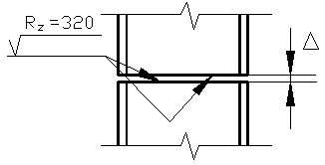 | Δ = 0,3 | Требование к поверхности R_{z} = 320 | Неравномерная передача усилия в стыке
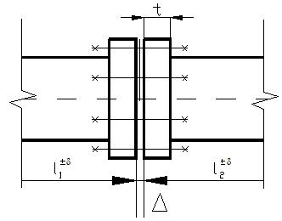  2 Фланцевое соединение |  | «Рекомендации по расчету, проектированию, изготовлению и монтажу фланцевых соединений стальных конструкций» ВНИПИПСК, ЦНИИПСК, 1988 г | Неравномерная передача усилия в стыке
а) просвет между фланцами или фланцем и полкой колонны в рабочей зоне | Δ = 0,2 | «Рекомендации по расчету, проектированию, изготовлению и монтажу фланцевых соединений стальных конструкций», ВНИПИПСК, ЦНИИПСК, 1988 г. | Неравномерная передача усилия в стыке
б) тоже по краям фланца  при t ≤ 25 мм  t > 32 мм  щуп толщиной 0,1 мм не должен проникать в зону радиусом 40 мм от оси болта | Δ = 0,6  Δ = 1
в) тангенс угла отклонения поверхности фланца | не более 0,007
г) зазор между поверхностью фланца и ребром стальной линейки | 0,3
д) отклонение оси фланца относительно осей присоединяемых элементов | δ = ± 1,5
е) отклонение длины элемента с ФС при проектной длине элемента  от 4.5 до 9 м  от 9 до 15 | δ = ± 2  δ = ± 2,5 |  | Невозможно обеспечить полную собираемость
ж) отклонение центров отверстий в пределах групп | δ = ± 1,5
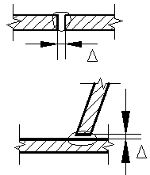  3 Сварные соединения  Δ - зазор между свариваемыми  деталями | Δ - от ± 0  до ± 6  в зависимости от толщины деталей | ГОСТ 5264,  ГОСТ 11534 | Снижается качество шва
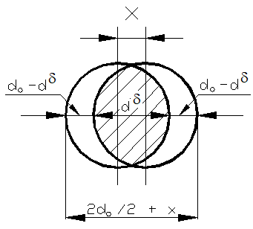  4 Болтовые соединения  а) несовпадение  отверстий  х – расстояние между  осями отверстий  х = d_{o} - d^{б}  (разница диаметров отверстия и болта) | Для обычных болтов х = 3,  для высокопрочных  х = 4 | d₀ + x = d^{δ} + 2 · (d₀ - d^{δ} )  d₀ + x = d^{δ} + 2 · d₀ - 2 · d^{δ}  x = d₀ - d^{δ} | При «х» > = d₀ - d^{δ}  болт не пройдет в отверстие, собираемость не обеспечена
б) допуск на расстояние между группами отверстий  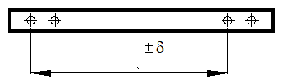 | δ = ± х  для обычных болтов х = 3  для высокопрочных  х = 4
5 Разность высотных отметок  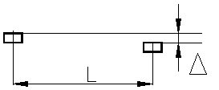 | Δ = 0,65 L +12  (L в м) | «Руководство по расчету геометрических параметров каркасных общественных зданий» ЦНИИЭП уч. зданий,  1987 г. | Эстетические требования
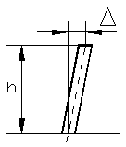  6 Невертикальность колонн | Δ ≤ 36 ; | Из условия надежности  значения см. СП 70.13330 | В колонне появляются дополнительные усилия
7 Искривления колонн, сжатых элементов колонн, ферм, а также распорок, связей и других элементов | По расчету | Проверка устойчивости | Снижение устойчивости сжатых стержней
8 Смещение ферм покрытия с установочных осей |  | По расчету | Появление дополнительных напряжений
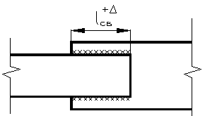  9 Свободное опирание со сваркой | l_{св} – расчетная длина шва  Δ = 2 х t,  где t – наименьшая толщина соединяемых элементов  Δ_{min} =10 мм | Для зажигания и гашения дуги | Некачественный шов

Библиография
[1] Градостроительный кодекс Российской Федерации;
[2] Федеральный закон от 29.06.2015 № 162-ФЗ «О стандартизации в Российской Федерации»
[3] Постановление Правительства Российской Федерации от 16 февраля 2008г. № 87 «О составе разделов проектной документации и требованиях к их содержанию»
[4] Приказ Минстроя РФ от 01.03.2018 г. № 125/пр «Об утверждении типовой формы задания на проектирование объекта капитального строительства и требований к его подготовке»

